东方卫视《功勋》今晚开播，能文能武李延年书写英雄的爱国心和报国志！

[这就是中国](javascript:void(0);)

**这就是中国**

微信号 mhshHome

功能介绍 东方卫视《这就是中国》节目官方账号 每周一晚22:00东方卫视播出

2021-09-26[原文](https://mp.weixin.qq.com/s?__biz=MzA5NTI5ODk3NA==&mid=2651173609&idx=2&sn=9ed4c6bad06668ab8457161ead8eca33&chksm=8bb06618bcc7ef0e234796d540ea1185496f3b000c1de5cd53da085d630e42aed30fa2d8c158&scene=27#wechat_redirect&cpage=11)

收录于话题





作为“理想照耀中国——庆祝中国共产党成立100周年”展播活动剧目，《功勋》是国家广播电视总局出题、组织创作，上海广播电视台等单位联合出品的重大现实题材作品。该剧今晚（9月26日）19:30在东方卫视正式开播，首个播出单元《李延年》的预告片和海报亦于今日首度曝光。

《功勋》由郑晓龙担任总导演，李小明任总编辑，曹平、敦勇任总制片人，王雷、雷佳音、黄晓明、郭涛、蒋欣、佟大为、周迅、黄志忠领衔主演。全剧以“国家叙事、时代表达”的艺术手法，用单元剧的形式，将首批八位“共和国勋章”获得者的人生华彩篇章与共和国命运串联起来，通过《李延年》《于敏》《黄旭华》《张富清》《申纪兰》《孙家栋》《屠呦呦》《袁隆平》八个单元，礼赞功勋人物们“忠诚、执着、朴实”的崇高品格。

**主创凝心聚力 潜心现实题材创作**

“胸怀爱国心、笃行报国志”，他是历经战火洗礼、舍生忘死的英雄；他踏着硝烟走来，用鲜血铸就了军魂。《李延年》单元由毛卫宁导演，刘戈建编剧，主要描写了抗美援朝战场上，由李延年（王雷饰）担任指导员的三营7连如何顶住敌人的多次反扑，重新夺回346.6高地的事迹。在刻画一位能文能武的战斗英雄的同时，也塑造了抗美援朝战场上的英雄群像。



本单元导演毛卫宁一直深耕现实题材创作，曾凭借《平凡的世界》获得第21届上海电视节最佳导演奖。还原真实的年代感、塑造真实可信的人物、曲折离奇的命运和惊心动魄的情节，这是毛卫宁在艺术创作中追求的，也是他在《李延年》单元的拍摄过程中一以贯之的。



本单元编剧刘戈建查阅了大量史实资料，力求还原真实、饱满的人物形象，做到可看性与正能量的统一。在抗美援朝的战场上，如何在瞬息万变的险境中体现李延年的骁勇善战和足智多谋；如何用真实动人的群像呈现出志愿军战士是“最可爱的人”；如何营造战争场面的沉浸观感为故事讲述助力……主创们对英雄的敬意都化为创作的真诚，通过影像让英雄群像更加鲜活地呈现在观众面前。

**能文能武李延年 胸怀爱国心 笃行报国志**

在今日曝光的《李延年》单元海报中，李延年与战友三营长、韩冬年、小安东、罗厚财，踏战火而来，硝烟弥漫。英雄们性格各异，表情不同，但相同的是眼神中的坚毅和那股子铮铮铁骨之气。

今日该剧还发布了《李延年》单元预告，这是一首中国志愿军千里迢迢跨过鸭绿江，为保卫祖国安稳、人民幸福而将个人生死置之度外的战歌。加急的电报声混合着战斗机的轰炸声，预告以“淮河淮河，听到请回答”的紧急呼叫展开讲述，电话与无线电都未接通，意味着李延年所在的连队与主营失去了联系。但营地通过枪声判断出李延年和志愿军战士们仍在高地拼死坚守，说明高地仍然掌握在我军手中！画面转向前方阵地，炮火轰鸣，战火纷飞，遮云蔽日，我方从炮轰压制敌人到弹尽粮绝拿起刺刀，奈何敌方攻势太猛，战况愈加焦灼，我方处境岌岌可危……李延年说“不管发生什么样的情况，请一定要相信我”和“信任也是战斗力”，稳住了军心，振奋了士气。预告片结尾，红旗在硝烟中迎风飘扬，李延年带着志愿军战士们义无反顾地冲锋，气贯长虹……画面之燃直抵人心。

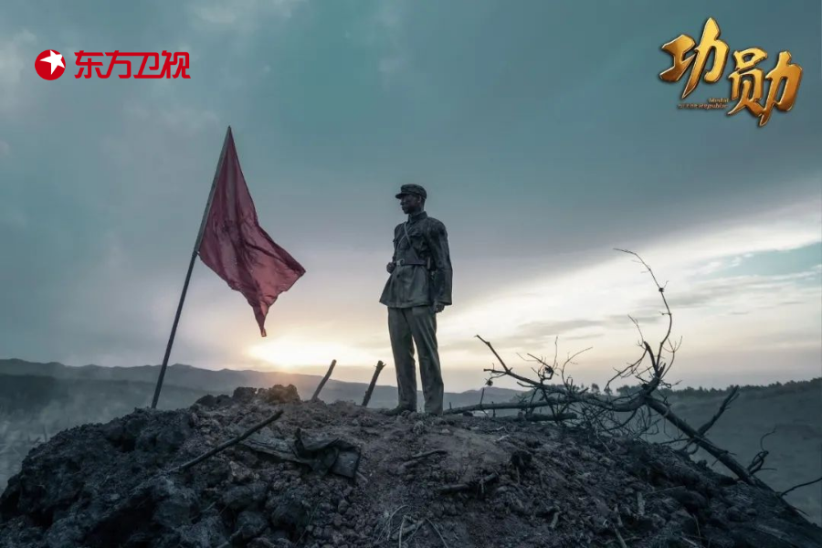

本单元剧情在历史的框架下做足戏剧张力，直面战争之惨烈。敌我力量虽然悬殊，但志愿军战士面对强敌毫不示弱，勇往直前，最终以弱胜强，取得了关键性的胜利。值得一提的是，在大量硬核的战争戏份中还穿插了生动可看的文戏，赋予每个角色鲜明的性格特征，让志愿军将士的形象显得鲜活和丰富。

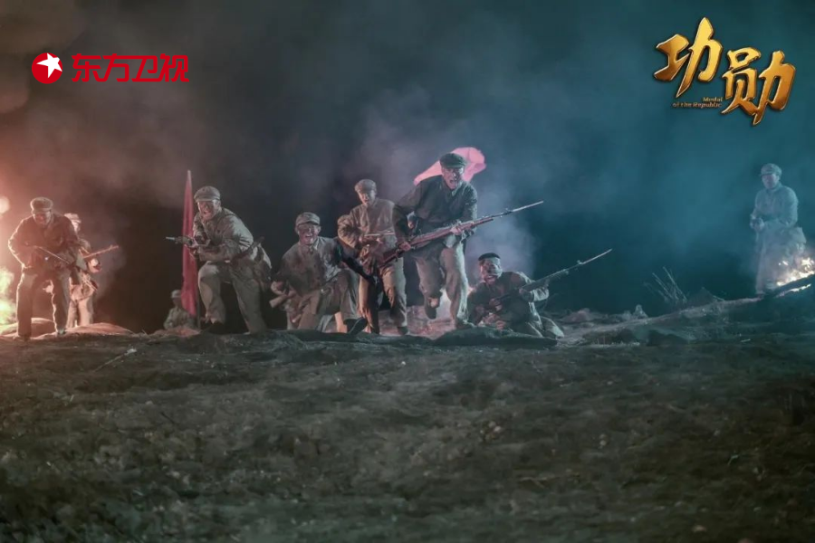

《李延年》单元聚焦在“李延年所在的连队如何夺回失守的346.6高地”这一个事件，诠释了战斗英雄的信仰和本色。正如总导演郑晓龙所说：“我们不追求把每个功勋人物写成长篇传记，而是截取他们人生最有华彩的一部分，做到主题突出、结构精致、人物性格鲜明、情节紧凑，既追求分组故事风格各异，又要实现整体的统一融合，让广大观众看得懂、看得进、喜欢看。”



**东方卫视《功勋》**

**今晚19:30盛大开播**



**讲中国故事，讲我们的故事**

**东方卫视《这就是中国》**

**每周一晚22：00**

**点击下方名片关注公众号**

**解锁更多精彩内容**



### 精选留言

用户设置不下载评论